Cím ötletek: Far from freedom

Rétegek: Megjelenítő réteg, Modell, Logika, Repo

Koncepció terv, hogy hogyan néz ki egy - egy része a játéknak.

Sztori:

A játék sztoriját, kisebb módosítással, a Binding of Isaac-ből vettük. Itt is szörnyek ellen kell harcolni, illetve a főgonosz majd a mami lesz, aki le akarja vadászni főhősünket, mert nem lett meg a programozás 4 tárgya.

A játék:

A játék elején találkozunk a kezdőképernyővel, amin a Press start gomb van, ezzel indítjuk a játékot.

Ezután a menüben találjuk magunka, ahol kiválaszthatjuk, hogy mit szeretnénk csinálni a következőkben. A választható opciók: Új játék, utolsó játék folytatása, különböző statisztikák megtekintése, beállítások és játékból való kilépés.

A New Run menüpontra kattintva elindul egy háttérsztori, amiben megjelenítjük, hogy mi is a kerettörténete a játéknak. Majd ezután belépünk a kezdőszobába, ahol még nincsenek ellenségek. Ez csak felkészít minket a nagy megmérettetésre. Ezt követően két féle lehetőségünk van, vagy továbbmegyünk a következő szobába, ahol a billentyűket és irányokat tudjuk tesztelni, vagy belépünk a paused menu-be, ahol ki tudunk lépni a főmenübe, vagy a beállításokba. Illetve különböző statisztikákat tudunk megtekinteni az eddigi játékunkkal kapcsolatban.

A Try the controlls szoba után tovább megyünk a következő szobára, ahol már ellenségekkel találkozhatunk és harcolhatunk, itemeket tudunk felvenni, amik erősítenek minket, vagy meghalunk. Ekkor megjelenik a meghaltunk képernyő, mindenünket elfesztjük, és ezután vagy újrakezdjük a játékot, vagy visszatérünk a menübe.

Ha minden szobán és szinten átverekedtük magunkat, akkor utána megnyertük a játékot. Ezután új játékot kezdhetünk, vagy visszatérhetünk a menübe.

A Continue menüpontban az utoljára félbehagyott játékot tudjuk folytatni.

A Stats menüpont alatt különböző kimutatásokat tekinthetünk meg, ahol megjelenítjük a Highscore-t, azt, hogy mennyiszer haltunk meg, illetve, hogy hány itemet sikerült összeszednünk.

Az Options menüpontban a zenét tudjuk ki/bekapcsolni, illetve, hogy melyik billentyűket mire szeretnénk használni.

Az Exit game-el pedig kiléphetünk a játékból.

Játék Use Case diagramja:

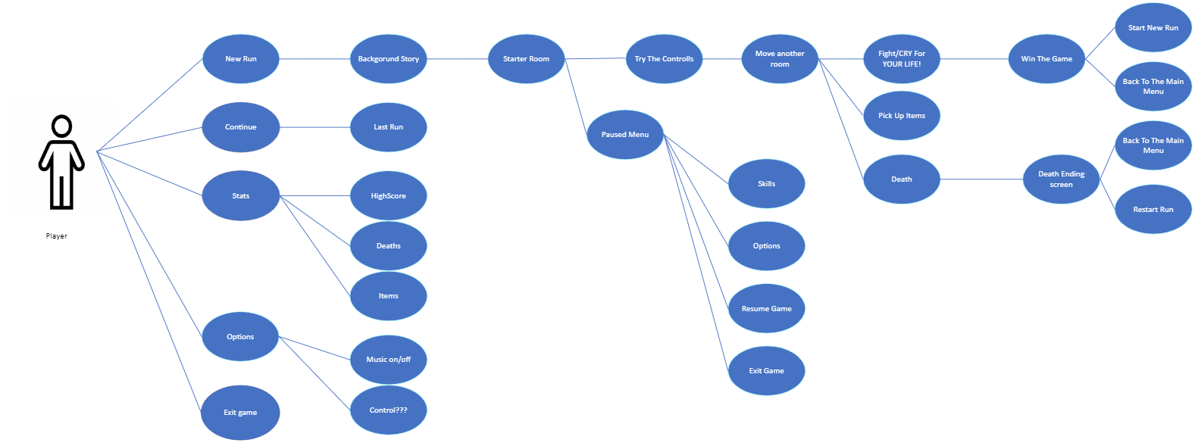

A játék Rétegei és Osztályai:

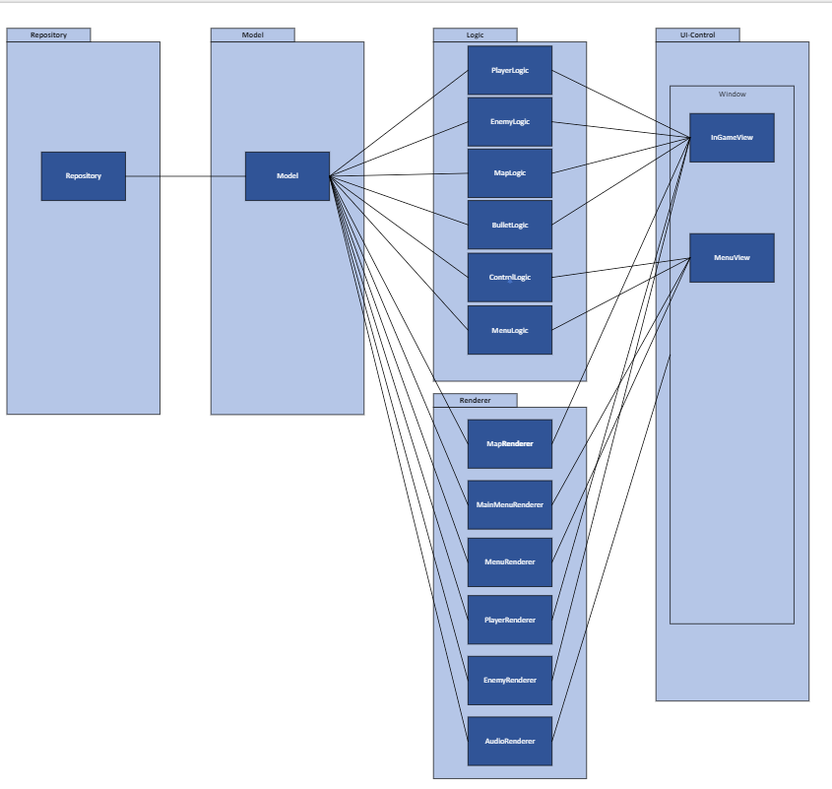

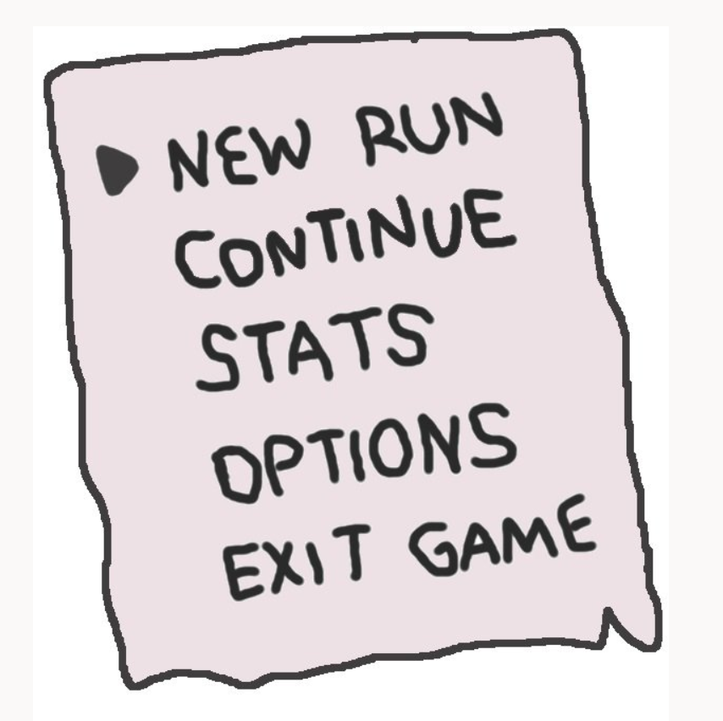A játék Fő menüje:

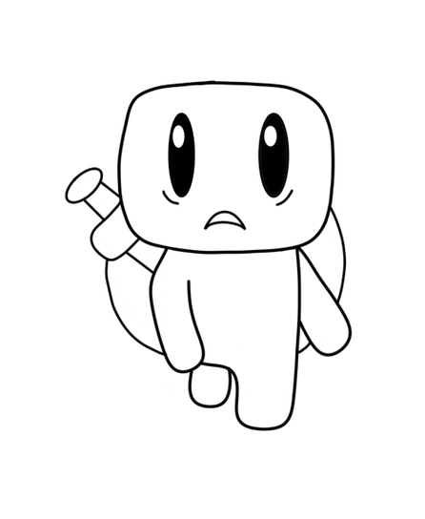A Fő karakter: (Gobby)

A Fő ellenség:(MOM)

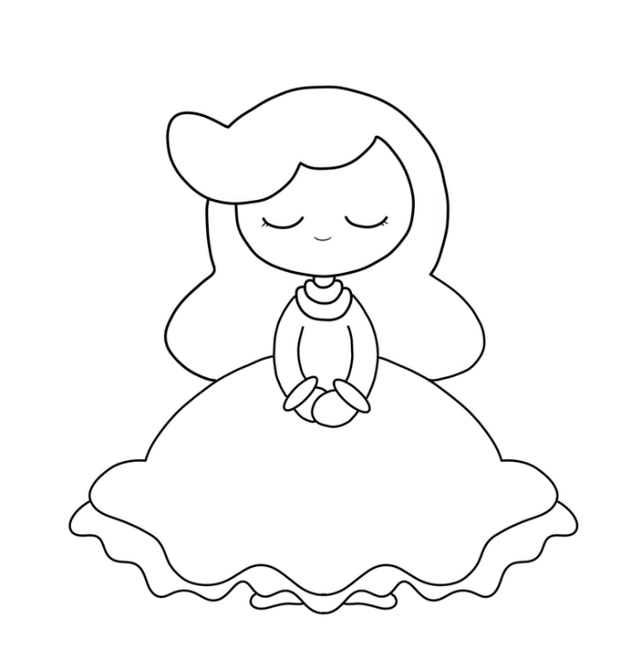

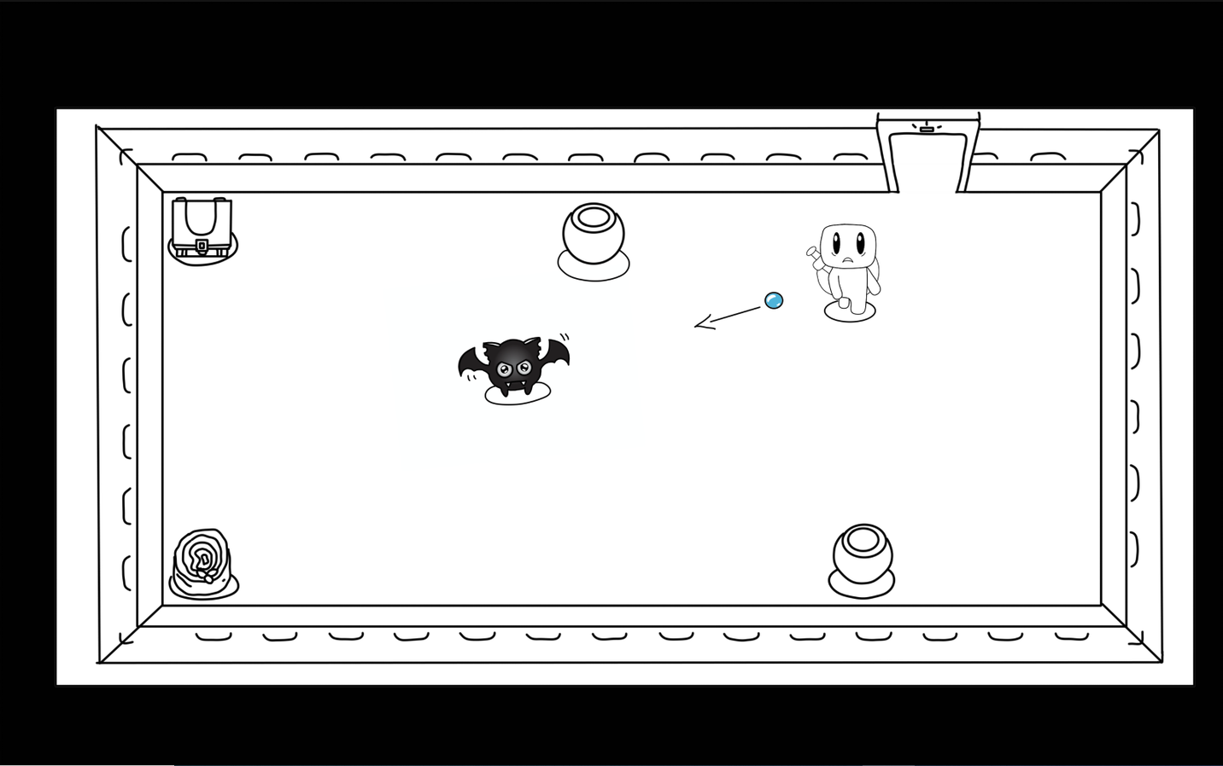A pálya és a csata jelenet: